康寧學校財團法人康寧大學
資訊管理科


`

實習申請履歷

學號：110534206
姓名：尤思婷

實習期間：中華民國 114 年 2 月 17 日至 6 月 20 日
康寧學校財團法人康寧大學
資訊管理科
實習生履歷表
學號：110534206 |  | 姓名：尤思婷 |  |  |  | 出生日期：2005 年 06 月 24 日 |  |  |  |  | 性別：女  照片
聯絡電話：0912345678  電子信箱：110534206@stu.ukn.edu.tw |  |  |  |  | 
地址：110 台北市信義區忠孝東路五段 100 號 12 樓
已修習專業核心科目
科目名稱 |  |  |  | 學分 | 科目名稱 |  |  | 學分 | 科目名稱 |  |  | 學分
JAVA程式語言 |  |  |  | 3/3 | 中英文輸入 |  |  | 1/1 | 作業系統 |  |  | 2
創意機器人 |  |  |  | 2 | 商品攝影與後製 |  |  | 2 | 商業套裝軟體 |  |  | 2/2
微積分 |  |  |  | 3 | 微電影製作 |  |  | 2 | 數位化資料處理 |  |  | 2/2
數位整合行銷 |  |  |  | 3 | 會計學 |  |  | 3/3 | 會計概論 |  |  | 3/3
硬體裝修 |  |  |  | 2/2 | 程式設計 |  |  | 3/3 | 管理學 |  |  | 2/2
系統分析與設計 |  |  |  | 3 | 統計學 |  |  | 3 | 經濟學 |  |  | 3/3
網頁設計 |  |  |  | 2/2 | 行動網頁程式開發 |  |  | 3/3 | 行銷企劃書撰寫 |  |  | 2
行銷管理 |  |  |  | 2/2 | 計算機網路 |  |  | 2 | 資料庫伺服器管理與實作 |  |  | 2
資料庫管理實務(SQL) |  |  |  | 2 | 資料結構 |  |  | 3 | 資訊科技 |  |  | 2
資訊科技進階 |  |  |  | 2 | 辦公室自動化 |  |  | 2/2 | 電腦繪圖與動畫 |  |  | 3
操行平均成績 |  |  | □ 優 ■ 甲 □ 乙 □ 丙 □ 丁
相 關 證 照
勞動部 |  |  |  | 國際證照 |  |  | 國內證照 |  |  | 其他證照
 |  |  |  | 日本語能力試驗
語文能力 | 英語 □精通■中等□略懂  日語 ■精通□中等□略懂 |  |  |  |  |  |  | 台語 □精通■中等□略懂  客語 □精通□中等■略懂
自傳下列各項內容請參酌使用，亦可自行書寫。
  - 家庭生活
  - 求學經過、社團活動。
  - 個人專長、簡要經歷。
  - 未來生涯規劃。
自傳
我是一位對資訊科技充滿興趣的學生，目前就讀資訊相關科系。在學習過程中，我逐漸發現自己對系統設計與程式開發特別有興趣，因此在課堂作業與專題中，經常主動嘗試不同的解決方法，希望能透過實作累積更多經驗。對我而言，程式不只是完成作業的工具，更是一種將想法轉化為實際系統的能力。
在學期間，我曾參與多項課程專題，過程中不僅學習到基礎的程式設計概念，也了解資料整理、系統流程規劃與使用者需求的重要性。透過與組員合作完成專題，我學會如何進行工作分配、溝通想法以及共同解決問題。當系統出現錯誤或功能無法如預期運作時，我也會耐心檢查程式邏輯並查找相關資料，逐步找出問題並修正。
除了專業能力的培養，我也重視做事的態度與責任感。面對課業與專題任務時，我會提前規劃進度，確保每一項工作都能如期完成。同時，我也相信持續學習的重要性，因此會利用課餘時間接觸新的技術與知識，讓自己在資訊領域中不斷進步。
未來我希望能透過實習機會，實際接觸企業的工作環境，了解資訊技術在實務上的應用方式。透過與專業團隊合作，我期待能提升自己的技術能力與問題解決能力，並累積實務經驗，為未來進入資訊相關產業奠定良好的基礎。

成績單
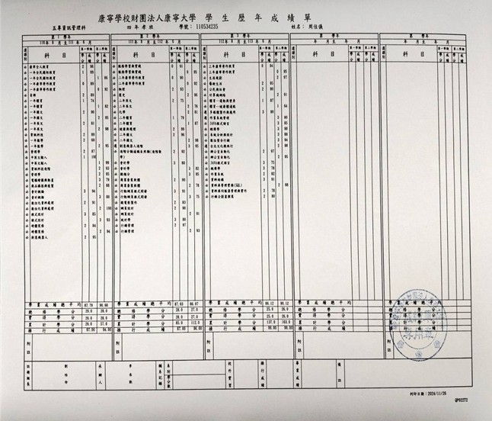

證照
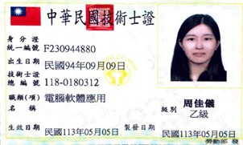
日本語能力試驗

缺況紀錄
項目 | 時數
曠課 | 0 節
遲到 | 1 節
事假 | 0 節
病假 | 1 節
生理假 | 1 節
公假 | 0 節
喪假 | 0 節
總計 | 3 節

登錄學生資訊服務系統→缺曠記錄查詢截圖 (如下)
(查詢區間：1122 至 1131 學期)